โครงการอบรมเชิงปฏิบัติการพัฒนาโปรแกรมประยุกต์ รูปแบบ Application บนระบบปฏิบัติการ Android

1. หลักการและเหตุผล
ตามที่รัฐบาลมีนโยบายเร่งด่วนที่จะเริ่มดำเนินการจัดหาเครื่องคอมพิวเตอร์พกพา (แท็บเล็ต) ให้แก่นักเรียน โดยเริ่มทดลองดำเนินการในโรงเรียนนำร่องสำหรับชั้น ป. 1 ปีการศึกษา 2555 ควบคู่กับการ เร่งพัฒนาเนื้อหาที่เหมาะสม ตามหลักสูตรบรรจุ ลงในคอมพิวเตอร์แท็บเล็ต รวมทั้งจัดระบบอินเตอร์เน็ตไร้สาย ตามมาตรฐานการให้บริการในสถานศึกษาที่กำหนดโดยไม่เสียค่าใช้จ่าย นั้น
ในปีงบประมาณ 2555 สำนักงานคณะกรรมการการศึกษาขั้นพื้นฐาน ได้รับจัดสรรงบประมาณ เพื่อจัดหาเครื่องคอมพิวเตอร์พกพา (แท็บเล็ต) ให้นักเรียนชั้นประถมศึกษาปีที่ 1 ปีการศึกษา 2555 ทุกคน และ ในปีงบประมาณ พ.ศ. 2556 ได้รับงบประมาณเพื่อจัดหาเครื่องคอมพิวเตอร์พกพา (แท็บเล็ต) ให้นักเรียน ชั้นประถมศึกษาปีที่ 1 นักเรียนชั้นมัธยมศึกษาปีที่ 1 ทุกคน และครูชั้นมัธยมศึกษาปีที่ 1 เพื่อให้การใช้ เครื่องคอมพิวเตอร์พกพา (แท็บเล็ต) เป็นเครื่องมือในการเรียนรู้ของนักเรียนเป็นไปอย่างมีประสิทธิภาพ สำนักงานคณะกรรมการการศึกษาขั้นพื้นฐาน จึงต้องเร่งพัฒนาสื่ออิเล็กทรอนิกส์ เพื่อบรรจุในเครื่องคอมพิวเตอร์พกพา (แท็บเล็ต) ดังนั้น เพื่อให้สำนักงานคณะกรรมการการศึกษาขั้นพื้นฐาน มีสื่ออิเล็กทรอนิกส์ ประเภท Application ที่มีประสิทธิภาพ มีเนื้อหาที่เหมาะสมในชั้นเรียน แหล่งการเรียนรู้ดังกล่าวมีประสิทธิภาพ สามารถตอบสนองนักเรียน และครูผู้ใช้งานได้อย่างครอบคลุม จึงเห็นควรจัดอบรมเชิงปฏิบัติการพัฒนาสื่ออิเล็กทรอนิกส์ รูปแบบ Application บนระบบปฏิบัติการ Android เพื่อส่งเสริมสนับสนุนครูผู้สอน บุคลากรทางการศึกษา และผู้เรียน ได้มีส่วนร่วม ในการผลิตและพัฒนาสื่อที่มีประสิทธิภาพ มีเนื้อหาที่เหมาะสมในชั้นเรียน สำนักเทคโนโลยีเพื่อ การเรียนการสอนจึงได้จัดทำโครงการนี้ขึ้น
2. สอดคล้องกับกลยุทธ์ที่ 2
2.1 เร่งปฏิรูปการศึกษา บุคลากร และกระบวนการเรียนการสอนที่เน้นผู้เรียนเป็นสำคัญ
2.2 พัฒนาการจัดการเรียนรู้และพัฒนาผู้เรียน

3. วัตถุประสงค์
3.1 เพื่อการถ่ายทอดองค์ความรู้ด้าน การพัฒนา Application บนระบบปฏิบัติการ Android
3.2 เพื่อส่งเสริมให้ครูพัฒนาสื่ออิเล็กทรอนิกส์รูปแบบ Application บนระบบปฏิบัติการ Android
3.3 เพื่อสร้างเครือข่ายในการพัฒนาระบบคลังข้อมูลความรู้ด้านการเรียนการสอน
3.4 เพื่อให้สำนักงานคณะกรรมการการศึกษาขั้นพื้นฐาน มีสื่ออิเล็กทรอนิกส์รูปแบบ Application บนระบบปฏิบัติการ Android ที่ทันสมัย น่าสนใจ มีประโยชน์ สำหรับเผยแพร่ให้ครูและนักเรียนใช้บน เครื่องคอมพิวเตอร์พกพา (แท็บเล็ต)

4. กลุ่มเป้าหมาย
ครู หรือบุคลากรทางการศึกษา และเจ้าหน้าที่ที่เกี่ยวข้อง สังกัดสำนักงานคณะกรรมการการศึกษาขั้นพื้นฐาน รวม 164 คน

5. การดำเนินงาน
5.1 เสนอโครงการ
5.2 ประกาศรับสมัครครู หรือบุคลากรทางการศึกษา สังกัดสำนักงานคณะกรรมการการศึกษาขั้นพื้นฐาน ผ่านเว็บไซต์สำนักงานคณะกรรมการการศึกษาขั้นพื้นฐาน (www.obec.go.th)
5.3 สำนักเทคโนโลยีเพื่อการเรียนการสอน เป็นผู้พิจารณาคัดเลือกผู้ที่มีคุณสมบัติเหมาะสมเข้ารับการอบรม
5.4 สำนักเทคโนโลยีเพื่อการเรียนการสอน ประกาศรายชื่อผู้ผ่านการคัดเลือกเข้ารับการอบรมบนเว็บไซต์สำนักงานคณะกรรมการการศึกษาขั้นพื้นฐาน (www.obec.go.th)
5.5 จัดประชุมคณะวิทยากร และจัดเตรียมคู่มือ เอกสาร โปรแกรม เครื่องคอมพิวเตอร์ และวัสดุเพื่อใช้ประกอบการอบรม
5.6 สำนักงานคณะกรรมการการศึกษาขั้นพื้นฐาน โดยสำนักเทคโนโลยีเพื่อการเรียนการสอนจัดอบรมเชิงปฏิบัติการพัฒนาโปรแกรมประยุกต์ รูปแบบ Application บนระบบปฏิบัติการ Android จำนวน 2 รุ่น

6. การรับสมัครและวิธีการคัดเลือก
6.1 ประกาศรับสมัครผู้สนใจผ่านทางเว็บไซต์ www.obec.go.th
6.2 คุณสมบัติผู้สมัครเข้ารับอบรมเชิงปฏิบัติการ
1) เป็นครู หรือบุคลากรทางการศึกษา สังกัดสำนักงานคณะกรรมการการศึกษา ขั้นพื้นฐาน
2) มีพื้นฐานการใช้งานระบบปฏิบัติการ Windows และ Open Source เป็นอย่างดี
3) มีความรู้และเข้าใจหลักการระบบฐานข้อมูล
4) เข้าใจการทำงานของ Web Application
5) มีพื้นฐานด้านการเขียนโปรแกรมคอมพิวเตอร์
6) มีโน้ตบุ๊กสำหรับใช้ในการอบรม
7) มีแท็บเล็ตที่ใช้ระบบปฏิบัติการ Android เพื่อใช้สำหรับทดลองโปรแกรมทำงานได้จริง
8) ได้รับการอนุญาตจากผู้บังคับบัญชาให้เข้ารับการอบรมได้เต็มเวลา
6.3 ข้อตกลงหลังจากอบรมแล้ว
1) ผู้เข้ารับการอบรม ต้องสร้าง App สื่อการเรียนการสอนเบื้องต้น ที่สามารถใช้บนคอมพิวเตอร์พกพา (แท็บเล็ต) จำนวน ไม่น้อยกว่า 5 ชิ้นงาน โดยลิขสิทธิ์ของผลงานดังกล่าว เป็นของผู้จัดทำ และ สทร. ทั้งเพื่อให้ สทร. รวบรวม นำไปเผยแพร่ในโอกาสต่อไป
2) ผู้เข้ารับการอบรม ต้องสร้าง App สื่อการเรียนการสอนเบื้องต้น ใช้หรือเผยแพร่ ในสถานศึกษาหรือหน่วยงาน
*** ผู้เข้ารับการอบรมต้องดำเนินการตามข้อ 1) – 2) จึงจะได้รับวุฒิบัตร

7. เนื้อหาการอบรม
7.1 ความรู้เบื้องต้นเกี่ยวกับ Android
7.2 การพัฒนาแอพพลิเคชั่น บนระบบปฏิบัติการ Android โครงสร้างของ Android แอพพลิเคชั่น
7.3 รู้จัก App inventor, block editor, emulator และ DDMS
7.4 การเชื่อมต่อกับอุปกรณ์ Android และเริ่มสร้างแอพพลิเคชั่นแบบพื้นฐาน
- หลักการของ Activity
- หลักการของ Intent ในการเชื่อมโยง Activity
- Web View และ Map View สำหรับเป็น Client
- การดึงข้อมูลจาก Contacts
- การสร้างและเข้าถึงฐานข้อมูล SQLite
7.5 สร้าง App สื่อการเรียนการสอนเบื้องต้น
- เมนูและการจัดวางเลย์เอ้าท์
- การเพิ่มหน้าจอสลับหน้าจอ และทดสอบโปรแกรม
- สร้างบทเรียนช่วยสอน
- ฐานข้อมูลและสร้างแบบทดสอบ
- การสร้างเกมอย่างง่าย

8. ระยะเวลา / สถานที่
รุ่นที่ 1 ระหว่างวันที่ 1 – 6 มีนาคม 2556 ณ โรงแรมเพชรพิมาน บูติก รีสอร์ท ถ.ประชาชื่น กรุงเทพมหานคร
รุ่นที่ 2 ระหว่างวันที่ 5 – 10 พฤษภาคม 2556 ณ โรงแรมเพชรพิมาน บูติก รีสอร์ท ถ.ประชาชื่น กรุงเทพมหานคร

9. งบประมาณ 1,079,640 บาท
จัดอบรมเชิงปฏิบัติการพัฒนาโปรแกรมประยุกต์ รูปแบบ Application บนระบบปฏิบัติการ Android ผู้เข้าร่วมประชุมประกอบด้วย ครู หรือบุคลากรทางการศึกษา สังกัดสำนักงานคณะกรรมการการศึกษาขั้น จำนวน 2 รุ่น ๆ ละ 82 คน (ผู้เข้ารับการอบรม วิทยากร และเจ้าหน้าที่ที่เกี่ยวข้อง) ระยะเวลา 6 วัน วงเงินรุ่นละ 539,820 บาท รายละเอียดดังนี้

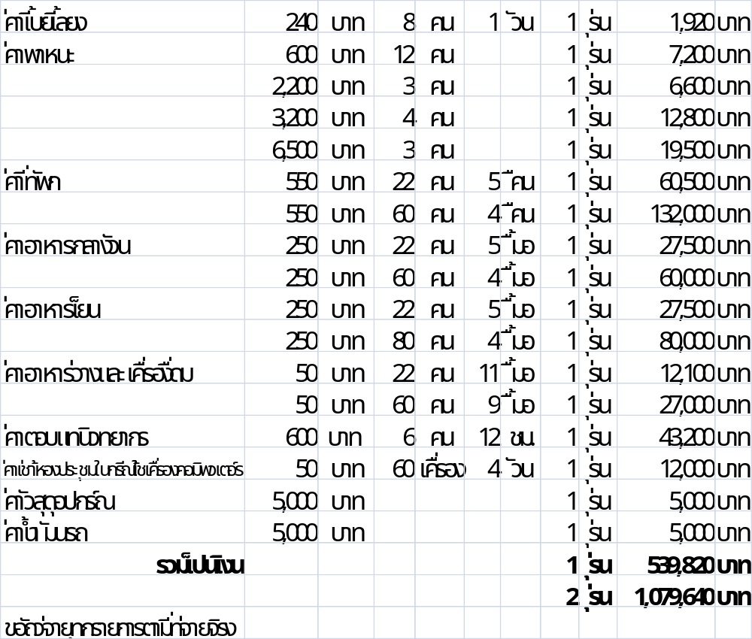
10. ผลที่คาดว่าจะได้รับ
10.1 ผู้เข้ารับการอบรมมีความรู้ด้านการพัฒนา Application บนระบบปฏิบัติการ Android 10.2 ผู้เข้ารับการอบรมสามารถพัฒนาสื่ออิเล็กทรอนิกส์รูปแบบ Application บนระบบปฏิบัติการ Android
10.3 ผู้เข้ารับการอบรมมีแนวทางการพัฒนาสื่ออิเล็กทรอนิกส์รูปแบบ Application บนระบบปฏิบัติการ Android ที่เป็นมาตรฐานเดียวกัน
10.4 สำนักงานคณะกรรมการการศึกษาขั้นพื้นฐาน มีสื่ออิเล็กทรอนิกส์รูปแบบ Application บนระบบปฏิบัติการ Android ที่ทันสมัย น่าสนใจ มีประโยชน์ สำหรับเผยแพร่ให้ครูและนักเรียนใช้บน เครื่องคอมพิวเตอร์พกพา (แท็บเล็ต)

11. ผู้รับผิดชอบโครงการ
กลุ่มพัฒนาระบบและเครือข่ายเทคโนโลยี สำนักเทคโนโลยีเพื่อการเรียนการสอน สพฐ.
โทร. 0 2288 5705, 0 2288 5582 โทรสาร 0 2282 9926

-----------------------------------

